MANAJEMEN PELAYANAN SOSIAL DALAM PEMBERDAYAAN LANJUT USIA DI UPTD PANTI SOSIAL REHABIITASI LANJUT USIA DAN PEMELIHARAAN MAKAM PAHLAWAN (UPTD PSRLU DAN PMP) JAWA BARAT

SKRIPSI

Diajukan untuk memenuhi salah syarat dalam menempuh ujian Program Strata Satu (S-1) Pada Jurusan Kesejahteraan Sosial

Disusun Oleh:
Galuh Ayu Krisna
162020021

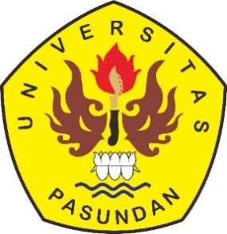

FAKULTAS ILMU SOSIAL DAN ILMU POLITIK
JURUSAN ILMU KESEJAHTERAAN SOSIAL
UNIVERSITAS PASUNDAN
BANDUNG

